TATA JEST POTRZEBNY
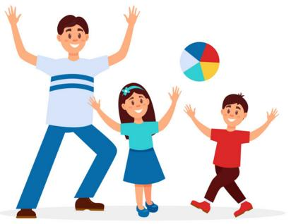
1. Tatuś – słuchanie wiersza E. Waśniowskiej.
Mój tatuś, jak każdy tatuś,
Wszystko zrobić potrafi:
Umie zegar naprawić
I ucho przyszyć żyrafie,
Umie baśń opowiedzieć
I podnieść mnie tak wysoko,
Abym świat cały zobaczył,
A co najmniej swój pokój.
Ale najbardziej lubię,
Kiedy w piłkę gramy
I gdy w kiosku na rogu
Kupuje kwiatka dla mamy.

Rozmowa na temat wiersza.
Co potrafi zrobić tatuś w wierszu?
Co najbardziej lubi bohater wiersza?
Co ty lubisz robić z tatą/mamą?
Jak ma na imię twój tata/twoja mama? Podziel je na sylaby.

2. Czytamy razem – rodzic czyta śledząc tekst razem z dzieckiem. Dziecko „czyta” nazywając obrazki.

Mój tatuś, jak każdy tatuś,
Wszystko zrobić potrafi:
Umie naprawić
I 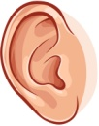 przyszyć 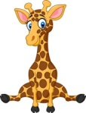,
Umie baśń opowiedzieć
I podnieść mnie tak wysoko,
Abym świat cały zobaczył,
A co najmniej swój pokój.
Ale najbardziej lubię,
Kiedy w gramy
I gdy w kiosku na rogu
Kupujedla mamy.

3. Wyklaszcz rytm – rodzic klaszcząc prezentuje dziecku krótki rytm, dziecko powtarza. Jeśli 2,3,4-elementowe rytmy nie sprawiają dziecku trudności, wydłużamy prezentowaną sekwencję. Dla urozmaicenia zabawy można rytm wystukiwać, wytupywać, wygrywać na dostępnym instrumencie.
4. Pokaż jak się czujesz – dziecko mimiką, gestami, postawą pokazuje jak się czuje, gdy:
- tata/mama pochwali dziecko
- dziecko zgubi zabawkę
- niespodziewanie odwiedzi nas babcia i dziadek
- dziecko musi przyjąć niesmaczne lekarstwo
- dziecko boi się pająka/psa/hałasu itp.
- dziecko dostało prezent.

5. Uśmiech – zabawa przy piosence – dziecko porusza się zgodnie z rytmem muzyki. Co jakiś czas rodzic zatrzymuje muzykę. Na ten sygnał dziecko nieruchomieje w dowolnej pozie zmieniając się w uśmiechnięty posąg.
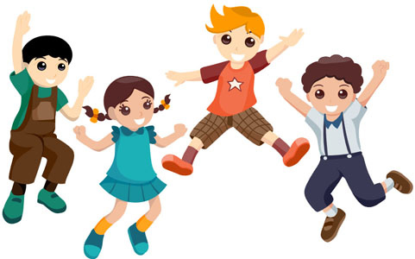
https://drive.google.com/open?id=1qDDXV0B36udHPFvvU_TVTNRWwqLHDFXH

6. Piłka – kolorowanie według kodu.

Pokoloruj piłkę zgodnie z oznaczeniami.

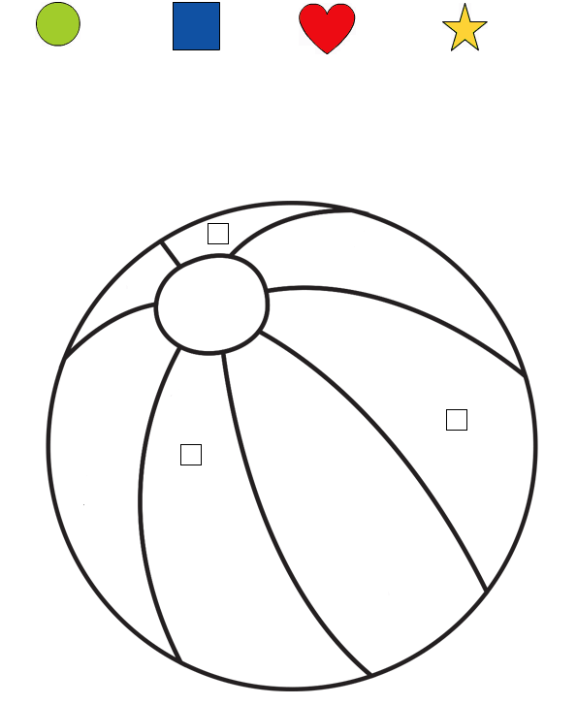

7. Z piłeczką – ćwiczenia oddechowe – dziecko dmucha na małą piłeczkę/pomponik/kulkę z folii aluminiowej itp. przez słomkę tak, by piłeczka pokonała wyznaczoną trasę.
Razem z dzieckiem wyznaczamy trasę. Można to zrobić przyklejając gruby sznurek do tekturki lub tocząc wałeczki z plasteliny. Dziecko powinno być aktywnym twórcą trasy. W miarę zabawy można modyfikować tor by zwiększyć pozim trudności zadania.
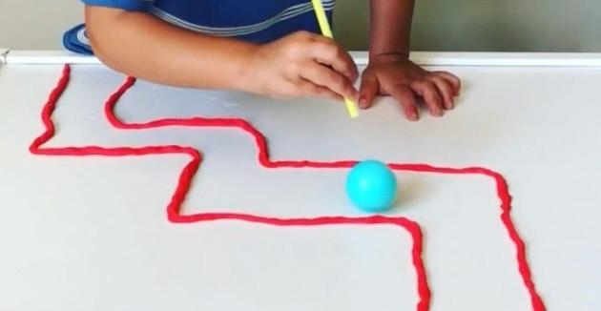

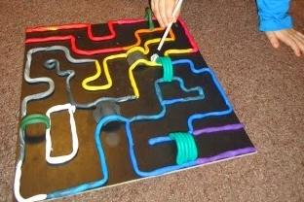 http://www.kreatywniewdomu.pl/

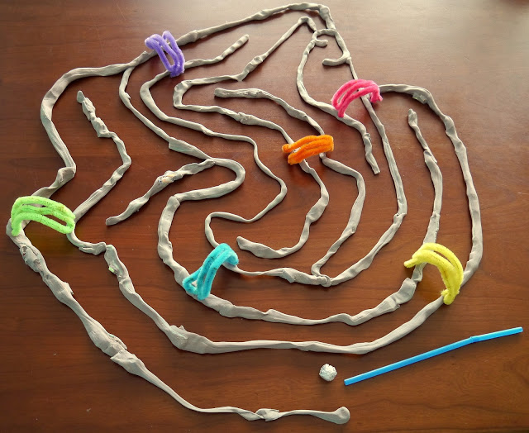 https://mojedziecikreatywnie.pl/2013/07/nowy-labirynt-tym-razem-w-wersji/

Dle chętnych

Ułóż obrazek.
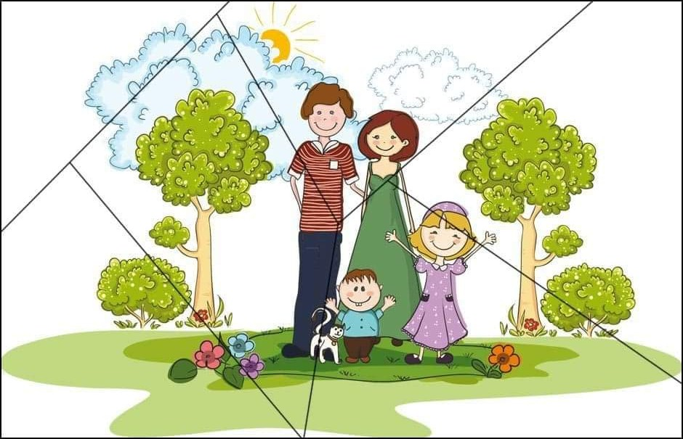

Pokoloruj koła według wzoru.

